Инвестиционная активность в Тогульском районе
за 6 месяцев 2021 года

В Тогульском районе Алтайского края за 6 месяцев 2021 года объем инвестиций в основной капитал по крупным и средним организациям снизился на 55 % к аналогичному периоду прошлого года и составил 30,4 млн. рублей (2 квартала 2021 – 67,6 млн.рублей).

Объем инвестиций в основной капитал по Тогульскому району

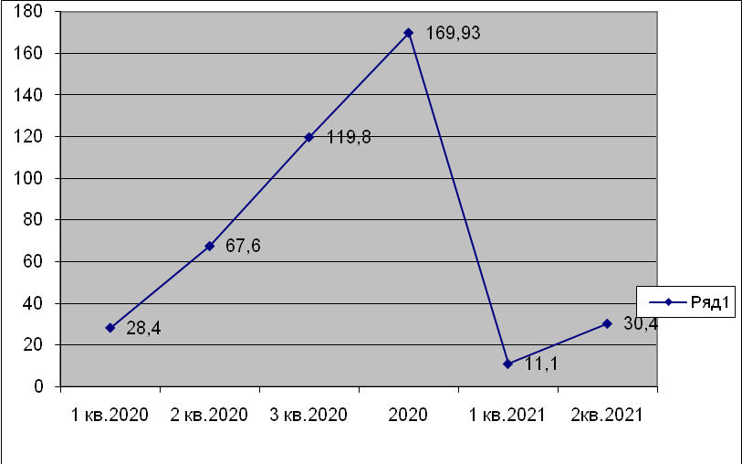

Инвестиции в машины и оборудования, транспортные средства за 6 месяцев 2021 года составили 11,2 млн.руб., транспорт – 1,73 млн. рублей, здания и сооружения – 15,11 млн.рублей.
В структуре инвестиций в основной капитал по источникам финансирования: собственные средства организаций составили 9,45 млн.рублей, что составляет 31,1 %, остальные 20,97 млн.руб. (68,9 %) за счет привлеченных средств.

